

**ОТЧЕТ О ВЫПОЛНЕНИИ**

**практической работы № 2**

Выполнил: ст.гр. 2ИСП9-23 Фабисович

Никита Алексеевич

Специальность: 09.02.07

Информационные системы и программирование

Проверил: преподаватель Кумскова И.А.

Москва 2022

**Тема: Линейные алгоритмы. Операции ввода-вывода. Создание консольного приложения, реализующего линейный алгоритм.**

**Цель работы:**

* Знакомство с Microsoft Visual C#;
* Создание консольного приложения;
* Ввод и вывод на консоль.

**Ход работы.**

Вариант №9

Задание №1 Железнодорожный состав ехал **t1** часов со скоростью **V1** км/час, **t2** часов со скоростью **V2** км/час, **t3** часов со скоростью **V3** км/час. Определить длину отрезков пройденных путей с различной скоростью и полный путь.

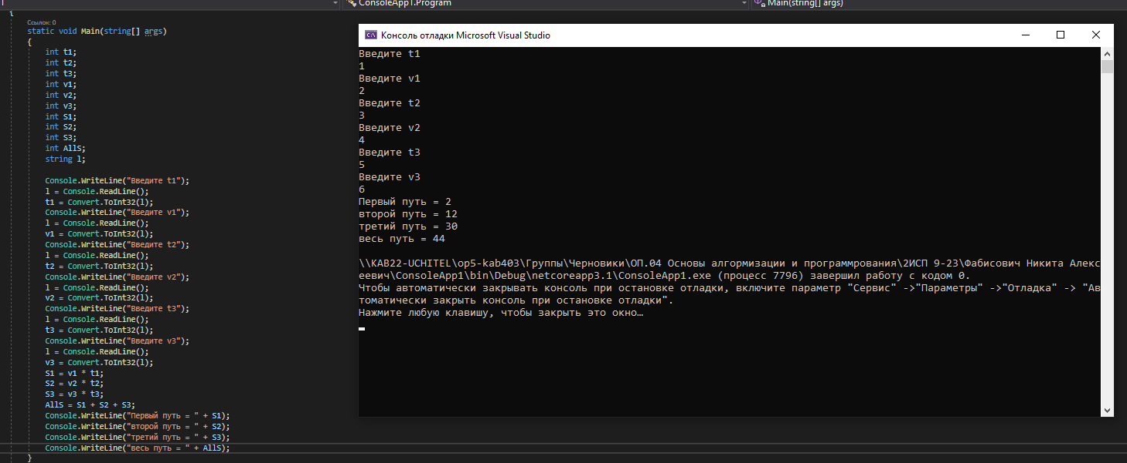

Задание №2 Петр Петрович надел новые штаны и сел на только что покрашенную табуретку. На штанах получилось квадратное пятно зеленого цвета. Длина одной стороны пятна **A** см, а площадь его в **N** тысяч раз меньше центральной площади города, в котором живет Петр Петрович. Определите площадь этой площади.

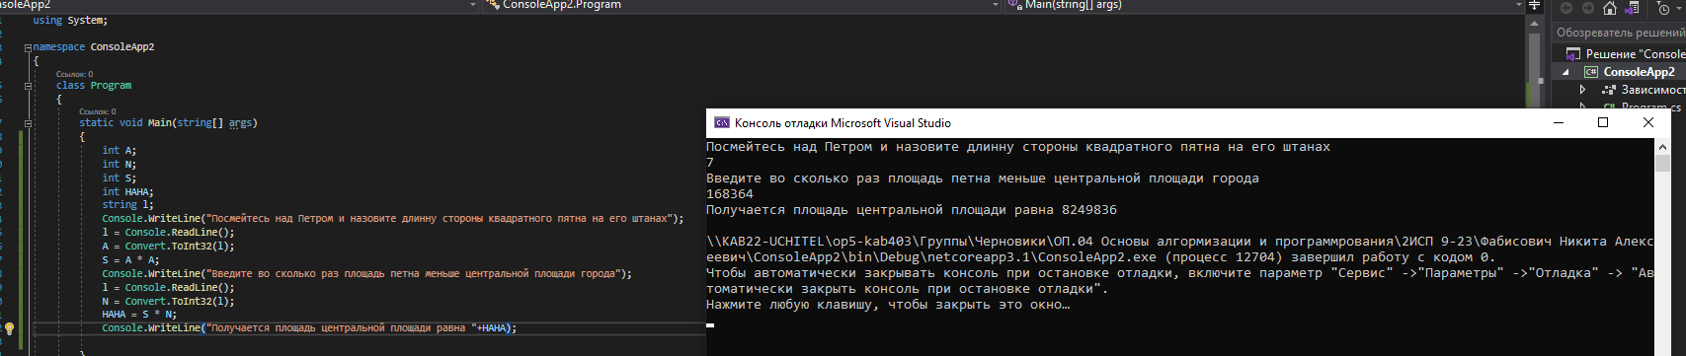

Вопросы для самоконтроля

!

1. Какая программа называется линейной?

Ответ: это та программа в которой действия выполняются с поочередностью кода.

1. Дайте определение термину «функция».

Ответ:  фрагмент программного кода, к которому можно обратиться из другого места программы.

1. Из каких частей состоит функция?

Ответ: заголовка и тела.

1. Почему необходимо указывать тип используемой переменной при ее описании?

Ответ: что бы программа понимала с чем она работает (Например текстом или числом)

1. Как следует выбирать тип переменных?

Ответ: в зависимости от самой переменной.

1. Какие операции определены в С#?

Ответ: + - * / %

1. Чем характеризуются переменные?

Ответ: Множеством значений

1. Какие функции ввода-вывода существуют в С#?

Ответ:

getchar()

putchar()

gets() / fgets()

puts()

scanf()

printf()

1. Каким классом необходимо воспользоваться для реализации математических выражений?

Ответ:Math

1. Каких математических функций нет в С#?

Ответ: факториал

1. Как определяется порядок вычислений в С#?

Ответ: в соответствии с порядком кода

1. Для чего используется оператор присваивания?

Ответ: помещает значение выражения в место